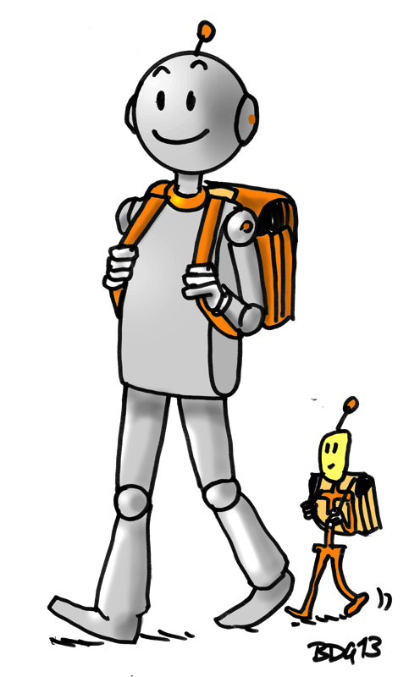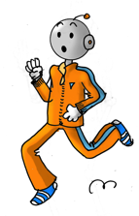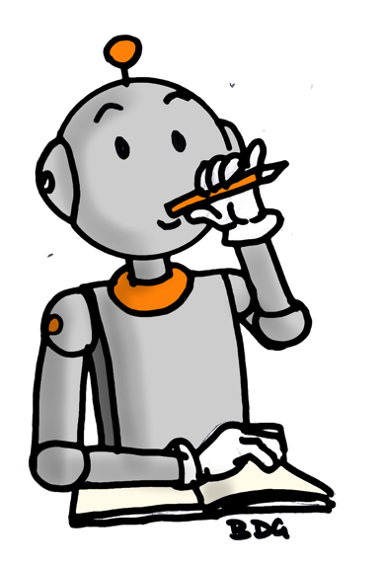

Un **agenda** sera fourni il n’est donc **pas nécessaire** d’en acheter un.

***Si du matériel de l’an passé n’est pas très abîmé, pensez à le réutiliser*** !

* Un **cartable** pouvant contenir des classeurs de grand format. Peut être réutilisé
* Une **ardoise Velléda** avec **4 feutres** (bleus ou noirs) et un **chiffon**. Peut être réutilisée
* Un **cahier 96 pages** **21*29.7 cm** et son protège cahier à rabats de préférence
* Un **cahier 96 pages 17*22cm** et son protège cahier à rabats de préférence
* Un **classeur souple 21*29.7 cm**
* Un **classeur rigide 21*29.7cm** Peut être réutilisé
* Un paquet **d’intercalaires cartonnés 6 touches 21*29.7cm à mettre dans le classeur rigide**
* 1 **trieur 21*29.7 cm 6 touches**
* 1 règle plate en plastique 30 cm (marquée au nom de l’élève)
* Une **équerre** en plastique (marquée au nom de l’élève) 21 cm
* Une chemise à rabats cartonnée **pour les CM**
* Unrouleau plastique **pour couvrir les livres** etun rouleau de scotch
* Pochette de crayons de couleur
* Pochette de feutres

**Une trousse contenant :**

* Un **taille-crayon** à réservoir
* 3 **surligneurs** de couleurs
* 2 **crayons de papier** (HB)
* 4 **stylos** à pointe fine (bleu, noir, rouge et vert)+ stylo correcteur
* 1 paire de **ciseaux** à bouts ronds
* Plusieurs bâtons de **colle** *Pas de colle liquide*
* Un **compas** à bague métal ou plastique (marqué au nom de l’élève)

***Si du matériel de l’an passé n’est pas très abîmé, pensez à le réutiliser*** !

**Prévoir une paire de baskets pour le sport (un sac pour les transporter), un vieux vêtement pour la peinture et une boîte de mouchoirs, MERCI ET BEL ETE A TOUS !**

### *http://sitesecoles.ac-poitiers.fr/fenioux-tilleuls/*

**Liste de matériel Classe de CE2/CM1/CM2**

**Année 2017 – 2018**

**L’état du matériel est à vérifier et à compléter tout au long de l’année.**

**RENrREN**